金門縣環境保護局「推動大型特產店設置資源回收設施」補助原則
一、依據：
金門縣環境保護局「資源回收工作計畫」辦理。
二、計畫目的：
金門縣環境保護局(以下簡稱本局)為鼓勵轄內大型特產店業者辦理資源回收工作，特訂定本補助原則。
三、申請程序：
凡本縣行政區轄內之大型特產店業者，可逕向本局提送申請表，經本局審核後撥補經費。
四、補助對象：
大型特產店：販售當地特色食品、紀念品之商店，並於營業場所範圍有足夠空間停放遊覽車提供旅遊團體採購特產。
五、補助方式：
(一)活動或計畫內容應符合本縣垃圾減量資源回收施政目標。
(二)補助原則採核實補助方式為主，申請單位應填具「大型特產店設置資源回收設施補助原則」申請表，並於110年03月31日向本局提出申請，經費編列項目如下：
1.材料費：購置資源回收桶(箱、架)、回收袋、資源回收相關器具(如自動秤…等)。
2.其他：申請資源回收相關設施之設置、改善(應檢附施作內容及明細)。
(三)申請購置資源回收桶(箱、架)者，每個資源回收桶(箱、架)補助經費上限為新台幣1萬元整，並應納入單位財物管理。(可包含回收袋及可上鐵鍊鎖頭並安裝於回收桶(箱)上，回收箱正面應標示資源回收標誌及回收項目，並有回收專線電話，且需專責單位或人員負責管理)
(四)申請購置之資源回收相關材料、器具、設施，若其屬訂做或特殊規格者，則必需檢附詳細之估價資料，補助經費亦以新台幣1萬元為上限。
(五)申請購置的資源回收設施應提供遊客、顧客或旅遊團體經分類後排出之垃圾及資源回收物使用。
(六)辦理資源回收工作其個案之補助經費以新台幣2萬元以內為原則，每一個案補助以每年1次為限。
(七) 申請單位申請單位經本局審核通知後，應於通知之期限內檢具相關資料(申請表、商業登記資料、設置照片、收據或發票)及單位帳號向本局辦理撥款事宜。
(八)申請之大型特產店曾經辦理資源回收相關活動且成效良好者，本局得以整體考量為原則，依實際需求與預算額度酌予增減，惟最高以3萬元為限。
(九)申請補助順序依環保局收文字號辦理，如補助經費用罄或補助期限屆滿得停止補助。
六、受補助之單位應於獲補助後一年內於營業場所設置固定之資源回收設施並不得拒絕遊客或旅遊團體經分類後排出之垃圾及資源回收物。如未依相關辦理者，將收回補助款或回收設施。

範例照片：
一、回收設備：（請附照片及簡易說明）
一、資源回收架(室內用)
120×37×77Hcm

二、資源回收分類桶(120公升、240公升等)
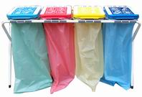

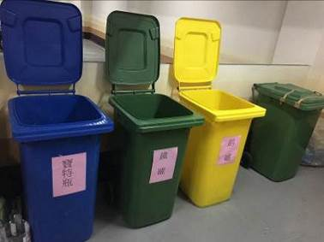

（附件）
金門縣環境保護局「推動大型特產店設置資源回收設施」申請表
申請日期： 年 月 日
單位名稱 |  |  |  | 負責人
電話 |  | 傳真 |  | 聯絡人
單位地址 | □□□
計畫名稱 | 推動大型特產店設置資源回收設施補助計畫
計畫目標 | 推動垃圾減量、提高回收成效
特殊事績
申請補助  項目 | (請附估價單)
執行地點（請附資源回收設施設置照片）

（請蓋申請單位章）

